Cvičení 1.

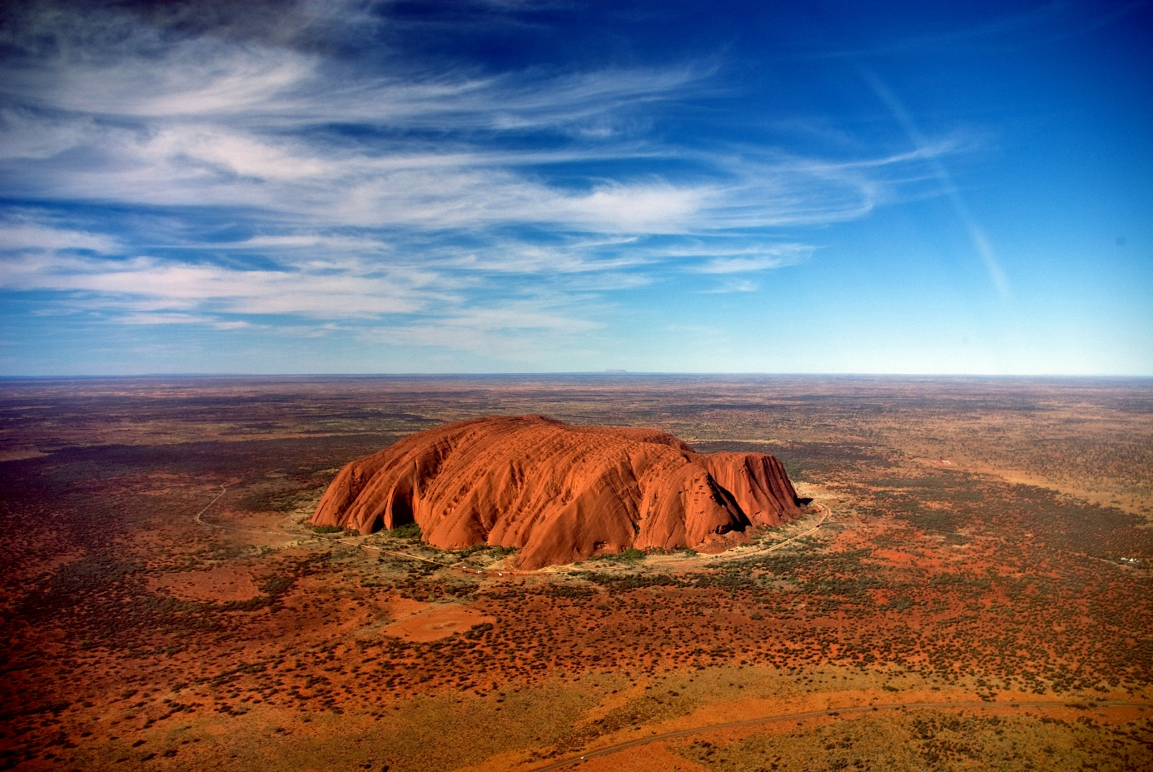

Otázky:

1. Jak se nazývá skála vyobrazená na fotografii?
2. Kde tento objekt můžeme nalézt?
3. Má tato skála nějaký kulturní význam?
4. Jakým přírodním materiálem je tvořena?
5. Jaké jsou rozměry tohoto objektu?
6. Jak vypadá okolní krajina této skály?
7. Žije zde nějaké zvířectvo? Jaké?
8. Jak skála vznikla?
9. Co způsobuje načervenalou barvu?

Odpovědi:

1. Uluru – Hora důchů, známá jako Ayersova skála (Svatoňová, 2014). Uluru - Ayers rock (Dvořák, 2005)
2. Austrálie (Svatoňová, 2014). Útvar ležící ve středu Australského kontinentu na domrodém území v Severním teritoriu, v národním parku Uluru-Kata Tjuta (Wiki, 2016)
3. Posvátná hora domorodých kmenů (Svatoňová, 2014). V Austrálii není posvátnější místo. Obrovský monolit Uluru se tyčí uprostřed vyprahlé australské krajiny, přitahuje k sobě déšť a podle domorodců je místem, kde duchové bdí nad dušemi živých (Štěrbová, 2015)
4. Tvoří ji hornina pískovec (Svatoňová, 2014).
5. Výška 335m, obvod 9km (Svatoňová, 2014). Monolit ční do výše 348m a do země zasahuje až 5 km hluboko (Wiki, 2016)
6. Vyprahlá australská pustina (Štěrbová, 2015). Povrch Austrálie je většinou plochý a nízký, s vyprahlým vnitrozemím (Klímová, 2006)
7. Mezi australskou zvířenou je vysoký podíl endemitů (tj. jinde se nevyskytujících druhů), mezi nejznámější patří klokani (Klímová, 2006)
8. Vznikla erozí a odnosem okolních hornin (Svatoňová, 2014)
9. Pískovec Ayerskovy skály je bohatý na aluminium a křemičitany. Tím získává načervenalý nádech (Wiki, 2016)

# Reference

Dvořák, J. (2005). *Zeměpis 7.* Plzeň: FRAUS.

Klímová, E. (2006). *školní atlas světa.* Praha: Kartografie Praha, a.s.

Svatoňová, H. (2014). *Zeměpis - Putování po světadílech učebnice, 2. díl.* Brno: Nová škola, s.r.o.

Štěrbová. (2. duben 2015). *novinky.cz*. Načteno z novnky: http://www.novinky.cz/cestovani/exotika-amerika/275523-tajemne-uluru-vystup-na-vrchol-pry-nosi-smulu-a-zahadne-tady-mizi-turiste.html

Wiki. (4. květen 2016). *wikipedia.cs*. Načteno z wikipedia: https://cs.wikipedia.org/wiki/Uluru